1. Introducción

Descripción del Sistema

De acuerdo a los anteriores documentos de nuestro proceso de desarrollo del producto, y en necesidad de resolver lo planteado, desarrollamos entonces este documento, que nos narrara de una forma mas precisa acerca de la arquitectura a alto y bajo nivel, planteados y utilizados por los diferentes integrantes del grupo, para resolver y satisfacer todos los requerimientos funcionales y no funcionales de el producto en cuestión, y dar así la mayor satisfacción al cliente.
Narraremos y mostraremos entonces, como y porque se tomo la decisión de utilizar una arquitectura cliente servidor, en la cual cada uno de estos subsistemas se dividirá en distintos componentes, y como al ser estos integrados, darán como resultado el cumplimiento de las debidas labores de cada uno de los subsistemas, que a su vez, al ser también integrados resolverán todas las funciones y peticiones de los jugadores y clientes en WorDomination, al tiempo que permitirán también una mayor organización para los desarrolladores, y la posibilidad de reutilización de código, o mas fáciles y rápidas modificaciones del programa.

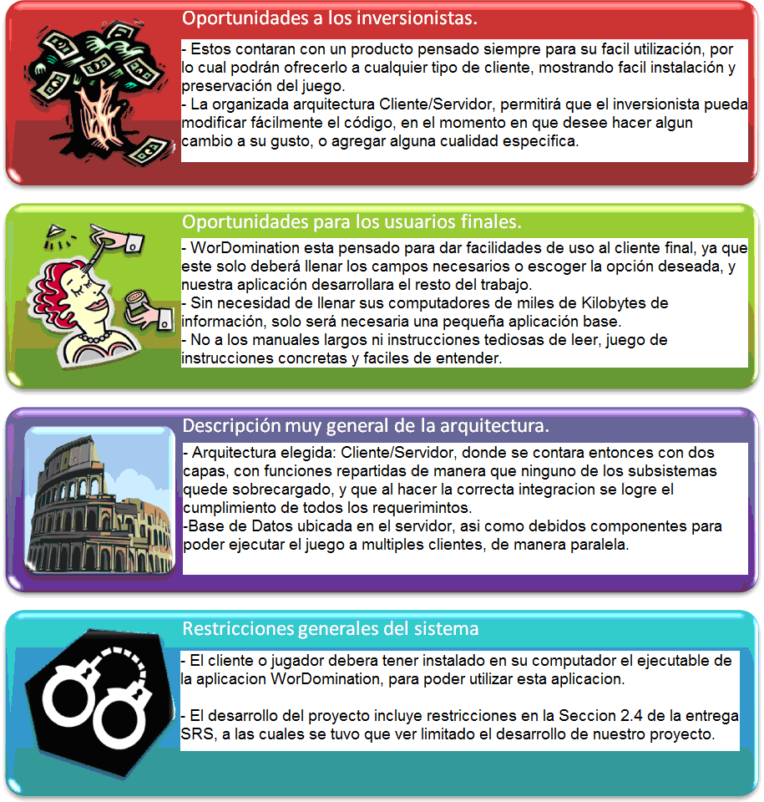
Ilustración 1: Descripción del sistema

Mapa del Diseño
Siguiendo recomendaciones del documento de Linea Base, decidimos divider en 3 grupos principales los distintos esquemas de ,nuestro documento, los cuales se muestra en la siguiente grafica, cada uno con sus diferentes componentes.

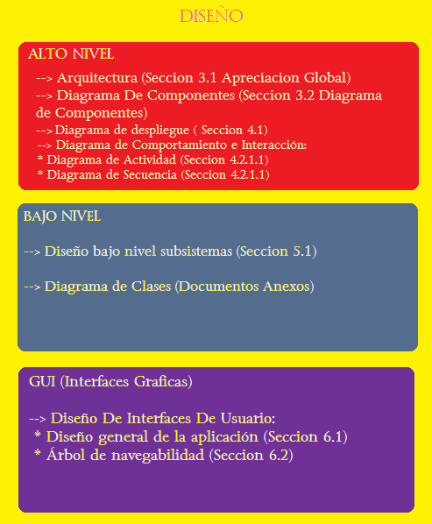
Ilustración 2: Mapa de Diseño

Referencias y Documentos de Apoyo

[1] Bruegge B, Dutoit AH. Ingeniería de Software orientada a objetos. 1st ed. Trujano G.México: Pearson Educación; 2002
[2] Ian Sommerville. Ingeniería de software. Séptima edición. Pearson Education. 2005
[3] Wiegers, Karl. , Sample requirements documents. Process Goodies 2002, Disponible en http://www.processimpact.com/goodies.shtml
[4] Larman Craig. UML y Patrones, Una introducción al análisis y diseño orientado a objetos y al proceso Unificado. 2st ed. Madrid, España. Pearson, Prentice Hall Education. 2002
[5] Tortoise SVN, Repositorio de Archivos. Disponible en:
http://www.tortoisesvn.tigris.org/
[6] Daniele Marcela.Teoria_11_UML_componentes e interfaces.pdf. UNRC. 2007
[7] Construx Software, Software Requirements Specification, “Cx CheckList Requierements”. CXOne Standard, Construx Software Builder, Inc, Noviembre 2002.
[8] Scrabble. Disponible en:
http://www.mattelscrabble.com/es/adults/history/index.html
[9] Asociación Uruguaya de Scrabble. Abril 13 de 2009, disponible en:
http://www.scrabbel.org.uy/reglas/reglas.htm
[10] Página de Miguel Torres [homepage de Internet]. Bogotá. Ing. Miguel Eduardo Torres Moreno MSc. Copyright - Miguel Torres 2008. [Actualizado el 2008]. Materias Ingeniería de Software(2009-3) – Plantilla SDD V1.0 (Línea Base), IRONWORKS. Disponible en: http://sophia.javeriana.edu.co/~metorres/
[11] Diccionario de la Real Academia Española. Disponible en: http://www.rae.es/rae.html
[12] Página de Miguel Torres [homepage de Internet]. Bogotá. Ing. Miguel Eduardo Torres Moreno MSc. Copyright - Miguel Torres 2008. [Actualizado el 2008]. Materias Análisis y diseño de objetos – Plantilla Casos de uso. Disponible en:
http://sophia.javeriana.edu.co/~metorres/
[13] Página de Miguel Torres [homepage de Internet]. Bogotá. Ing. Miguel Eduardo Torres Moreno MSc. Copyright - Miguel Torres 2008. [Actualizado el 2008]. Materias Análisis y diseño de objetos –Diapositivas Introducción a UML. Disponible en:
http://sophia.javeriana.edu.co/~metorres/
[14] Página de Miguel Torres [homepage de Internet]. Bogotá. Ing. Miguel Eduardo Torres Moreno MSc. Copyright - Miguel Torres 2008. [Actualizado el 2008]. Materias Análisis y diseño de objetos – Diapositivas Diagrama de clases. Disponible en:
http://sophia.javeriana.edu.co/~metorres/
[15] Página de Miguel Torres [homepage de Internet]. Bogotá. Ing. Miguel Eduardo Torres Moreno MSc. Copyright - Miguel Torres 2008. [Actualizado el 2008]. Materias Análisis y diseño de objetos – Diapositivas Secuencia y colaboración. Disponible en:
http://sophia.javeriana.edu.co/~metorres/
[16] Página de Miguel Torres [homepage de Internet]. Bogotá. Ing. Miguel Eduardo Torres Moreno MSc. Copyright - Miguel Torres 2008. [Actualizado el 2008]. Materias Análisis y diseño de objetos – GRASP.pdf. Disponible en:
http://sophia.javeriana.edu.co/~metorres/
[17] Página de Miguel Torres [homepage de Internet]. Bogotá. Ing. Miguel Eduardo Torres Moreno MSc. Copyright - Miguel Torres 2008. [Actualizado el 2008]. Materias Análisis y diseño de objetos – Design Patterns.GoF. Disponible en:
http://sophia.javeriana.edu.co/~metorres/
[18] IEEE (Institute of Electrical and Electronics Engineers),

[19] Arquitectura cliente – servidor, disponible en:
http://www.csae.map.es/csi/silice/Global71.html
[20] Larry Ullman, MySQL, 2nd Edition. http://www.mysql.com/downloads/
[21] Java SE Technologies – Java Database Connectivity (JDBC) [homepage de Internet]. Copyright 1994-2009 Sun Microsystems, Inc. Disponible en: http://java.sun.com/javase/technologies/database/index.jsp
[22] Introduction to TCP/IP [homepage de Internet]. Copyright 1995 PCLT. Disponible en: http://www.yale.edu/pclt/COMM/TCPIP.HTM
[23] MySQL AB :: Developer Zone [homepage de Internet]. © 1995-2008 MySQL AB. [citado 2008 - 2009]. Disponible en:http://www.mysql.com

